Мемлекеттік қызмет көрсету регламентін бекіту туралы
Күшін жойған
Қарағанды облысы Қарқаралы ауданы әкімдігінің 2012 жылғы 23 тамыздағы N 227 қаулысы. Қарағанды облысының Әділет департаментінде 2012 жылғы 3 қазанда N 1947 тіркелді. Күші жойылды - Қарағанды облысы Қарқаралы ауданы әкімдігінің 2013 жылғы 18 желтоқсандағы N 377 қаулысымен
Ескерту. Күші жойылды - Қарағанды облысы Қарқаралы ауданы әкімдігінің 18.12.2013 № 377 қаулысымен.
Қазақстан Республикасының 2000 жылғы 27 қарашадағы "Әкiмшiлiк рәсiмдер туралы" Заңының 9-1 бабына, Қазақстан Республикасының 2001 жылғы 23 қаңтардағы "Қазақстан Республикасындағы жергiлiктi мемлекеттiк басқару және өзiн-өзi басқару туралы" Заңының 31-бабының 2-тармағына, Қазақстан Республикасы Үкiметiнiң 2010 жылғы 20 шiлдедегi "Жеке және заңды тұлғаларға көрсетiлетiн мемлекеттiк қызметтердiң тiзiлiмiн бекiту туралы" N 745 қаулысына сәйкес, Қарқаралы ауданының әкiмдiгi ҚАУЛЫ ЕТЕДI:
1. Қоса берiлген "Үйде оқитын және тәрбиеленетiн мүгедек балаларды материалдық қамтамасыз ету үшiн құжаттарды ресiмдеу" мемлекеттiк қызмет көрсету регламентi бекітілсін.
2. Осы қаулының орындалуына бақылау Қарқаралы ауданының әкімі аппаратының басшысы А.Р. Сатыбалдинға жүктелсін.
3. Осы қаулы алғаш рет ресми жарияланған күннен кейiн 10 (он) күнтiзбелiк күн өткен соң қолданысқа енгiзiледi.
Қарқаралы ауданы әкімінің
міндетін атқарушы С. Акимов
Қарқаралы ауданы әкiмдiгiнiң
2012 жылғы 23 тамыздағы
N 227 қаулысымен
бекiтiлген
"Үйде оқитын және тәрбиеленетiн мүгедек балаларды материалдық қамтамасыз ету үшiн құжаттарды ресiмдеу" мемлекеттiк қызмет көрсету регламентi
1. Жалпы ережелер
1. Мемлекеттiк қызмет көрсетудiң атауы: "Үйде оқитын және тәрбиеленетiн мүгедек балаларды материалдық қамтамасыз ету үшiн құжаттарды ресiмдеу".
2. Көрсетiлетiн мемлекеттiк қызметтiң нысаны: iшiнара автоматтандырылған.
3. Мемлекеттiк қызмет Қазақстан Республикасы Үкiметiнiң 2011 жылғы 7 сәуiрдегi N 394 қаулысымен бекiтiлген "Үйде оқитын және тәрбиеленетiн мүгедек балаларды материалдық қамтамасыз ету үшiн құжаттарды ресiмдеу" стандарты (бұдан әрi- Стандарт) негiзiнде көрсетiледi.
4. Мемлекеттiк қызмет:
"Қарқаралы ауданының жұмыспен қамту және әлеуметтiк бағдарламалар бөлiмi" мемлекеттiк мекемесiмен (бұдан әрi - бөлiм) көрсетіледі.
Мемлекеттiк қызмет көрсету орыны Қарағанды облысы, 100800, Қарқаралы қаласы, Т. Әубәкіров көшесі 14, мекен-жайы бойынша орналасқан, телефоны 8 (72146) 31-1-11, жұмыс кестесі: демалыс (сенбi және жексенбi) және мереке күндерін қоспағанда, сағат 13.00-ден сағат 14.00-ге дейiнгі түскі үзіліспен күн сайын сағат 09.00-ден сағат 18.00-ге дейiн.
Көрсетілетін мемлекеттік қызметтің нәтижесі өтініш берушіге үйде оқып және тәрбиеленіп жатқан мүгедек балаларды материалдық қамсыздандыру үшiн құжаттарын ресiмдеу туралы хабарлама, не қағаз жеткізгіште бас тарту туралы уәжделген жауап болып табылады.
5. Мемлекеттiк қызмет көрсету мерзiмдерi тұтынушы қажеттi құжаттарды тапсырған сәттен бастап - он жұмыс күн iшiнде.
Тұтынушы өтiнiш берген күнi сол жерде көрсетiлетiн мемлекеттiк қызметтi алуға дейiн күтудiң рұқсат берiлген ең көп уақыты бiр тұтынушыға қызмет көрсетуге 15 минуттан есептегенде кезектегі адамдардың санына байланысты болады.
Тұтынушы өтiнiш берген күнi сол жерде көрсетiлетiн қызмет көрсетудің рұқсат берiлген ең көп уақыты 15 минуттан аспайды.
2. Мемлекеттiк қызмет көрсету үдерiсiндегi iс-әрекет тәртiбiн сипаттау
6. Тұтынушы мемлекеттiк қызметтi алу үшiн Стандарттың 11-тармағында көрсетiлген құжаттарды ұсынады.
Тұтынушы барлық қажетті құжаттарды уәкілетті органға тапсырғаннан кейін тұтынушының мемлекеттік қызметке тіркелген және алатын күні, құжаттарды қабылдап алған адамның тегі мен аты-жөні көрсетілген талон беріледі.
7. Стандарттың 16-тармағында көзделген негіздемелер бойынша бөлiммен мемлекеттiк қызмет көрсетуден бас тартылады.
8. Уәкілетті органның лауазымды адамдарының қызметі Мемлекеттік қызметшілердің ар-намыс кодексіне сәйкес Қазақстан Республикасының Конституциясында, заңдарында көзделген адамның конституциялық құқықтарының сақталуына негізделеді және заңдылық, сыпайылық, толыққанды ақпараттың берілуін, оның сақталуын, қорғалуын және құпиялылығын қамтамасыз ету, қызмет міндетіне адал қарамауға жауапты болу қағидаттарында жүзеге асырылады.
9. Бөлімге өтiніш кездегі мемлекеттiк қызметтi көрсету үдерісіне қатысатын құрылымдық-функционалдық бiрлiктер (бұдан әрi – ҚФБ):
1) әлеуметтiк жұмыс бойынша маман;
2) халықты жұмыспен қамту және әлеуметтiк бағдарламалар бөлiмiнiң бастығы.
10. ҚФБ іс-әрекеттерiнiң сабақтастығы осы регламентке 1-қосымшада көрсетілген.
11. ҚФБ іс-әрекеттерінің қисынды сабақтастығы аралығындағы өзара байланысты көрсететiн схема, осы регламентке 2-қосымшада келтірілген.
3. Мемлекеттiк қызмет көрсететiн лауазымды тұлғалардың жауапкершiлiгi
12. Мемлекеттік қызмет көрсетудің тәртібін бұзғаны үшін лауазымды тұлғалар Қазақстан Республикасының заңдарына сәйкес жауапты болады.
"Үйде оқитын және тәрбиеленетiн мүгедек
балаларды материалдық қамтамасыз ету
үшiн құжаттарды ресiмдеу" мемлекеттiк
қызмет көрсету регламентiне
1-қосымша
Жұмыспен қамту және әлеуметтiк бағдарламалар бөліміне өтініш кездегі құрылымдық-функционалдық бiрлiктер (ҚФБ) iс-әрекеттерiнiң сипаттамасы
 | Негізгі үдерістің іс-әрекеті (жұмыстардың ағыны, барысы)
1 | Іс-әрекеттің N | 1 | 2 | 3 | 4 | 5
2 | ҚФБ атауы | Әлеуметтiк жұмыс бойынша маман | Жұмыспен қамту және әлеуметтiк бағдарламалар бөлiмiнiң бастығы | Әлеуметтiк жұмыс бойынша маман | Жұмыспен қамту және әлеуметтiк бағдарламалар бөлiмiнiң бастығы | Әлеуметтiк жұмыс бойынша маман
3 | Іс-әрекеттiң атауы (үдерiстiң, рәсiмнiң, операцияның) және олардың сипаттамасы | Тұтынушымен ұсынылған құжаттарды қабылдау және тiркеу | Тұтынушымен ұсынылған құжаттарды қарау | Құжаттарды ресiмдеу туралы хабарламаны, не мемлекеттік қызмет көрсетуден бас тарту туралы уәжделген жауапты дайындау | Құжаттарды ресiмдеу туралы хабарламаны, не мемлекеттік қызмет көрсетуден бас тарту туралы уәжделген жауапты қарау | Кiрiс хат-хабарлары журналында тiркеу
4 | Аяқтау нысаны | Құжаттарды қабылдау туралы талон | Қарар | Құжаттарды ресiмдеу туралы хабарлама, не мемлекеттік қызмет көрсетуден бас тарту туралы уәжделген жауап | Құжаттарды ресiмдеу туралы хабарламаға, не мемлекеттік қызмет көрсетуден бас тарту туралы уәжделген жауапқа қол қою | Құжаттарды ресiмдеу туралы хабарламаны, не мемлекеттік қызмет көрсетуден бас тарту туралы уәжделген жауапты беру
5 | Орындау мерзімі | 15 минуттан аспайды | 1 жұмыс күн | 7 жұмыс күн | 1 жұмыс күн | 15 минуттан аспайды
"Үйде оқитын және тәрбиеленетiн мүгедек
балаларды материалдық қамтамасыз ету
үшiн құжаттарды ресiмдеу" мемлекеттiк
қызмет көрсету регламентiне
2-қосымша
Мемлекеттiк қызмет көрсету схемасы
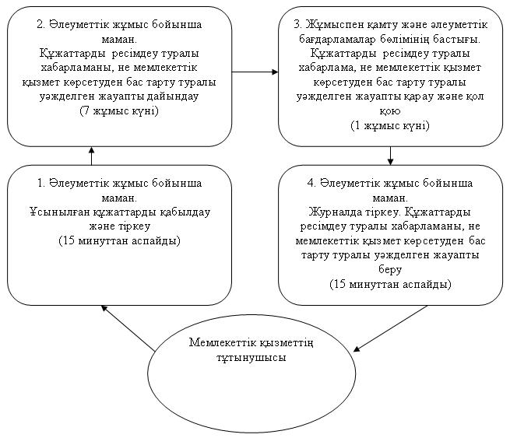

© 2012. Қазақстан Республикасы Әділет министрлігінің «Қазақстан Республикасының Заңнама және құқықтық ақпарат институты» ШЖҚ РМК

